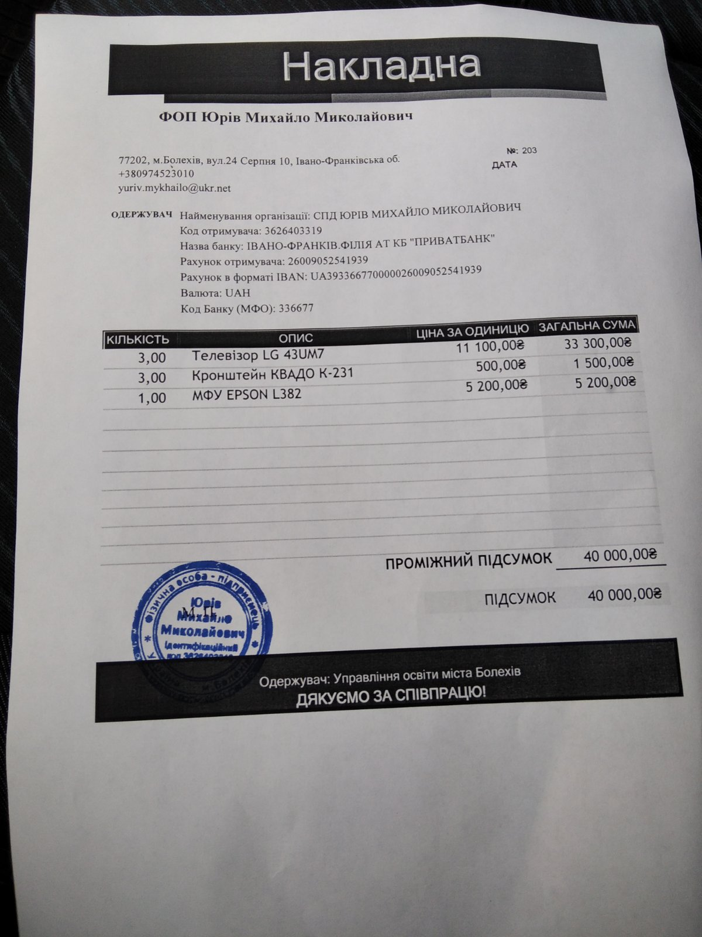

За кошти Підберезької сільської ради для Підберезької ЗОШ І-ІІ ступенів у серпні місяці 2020 року було придбано три плазмових телевізори LG 43 UM 7, кронштейни кріплення до них та кольоровий принтер EPSON L382